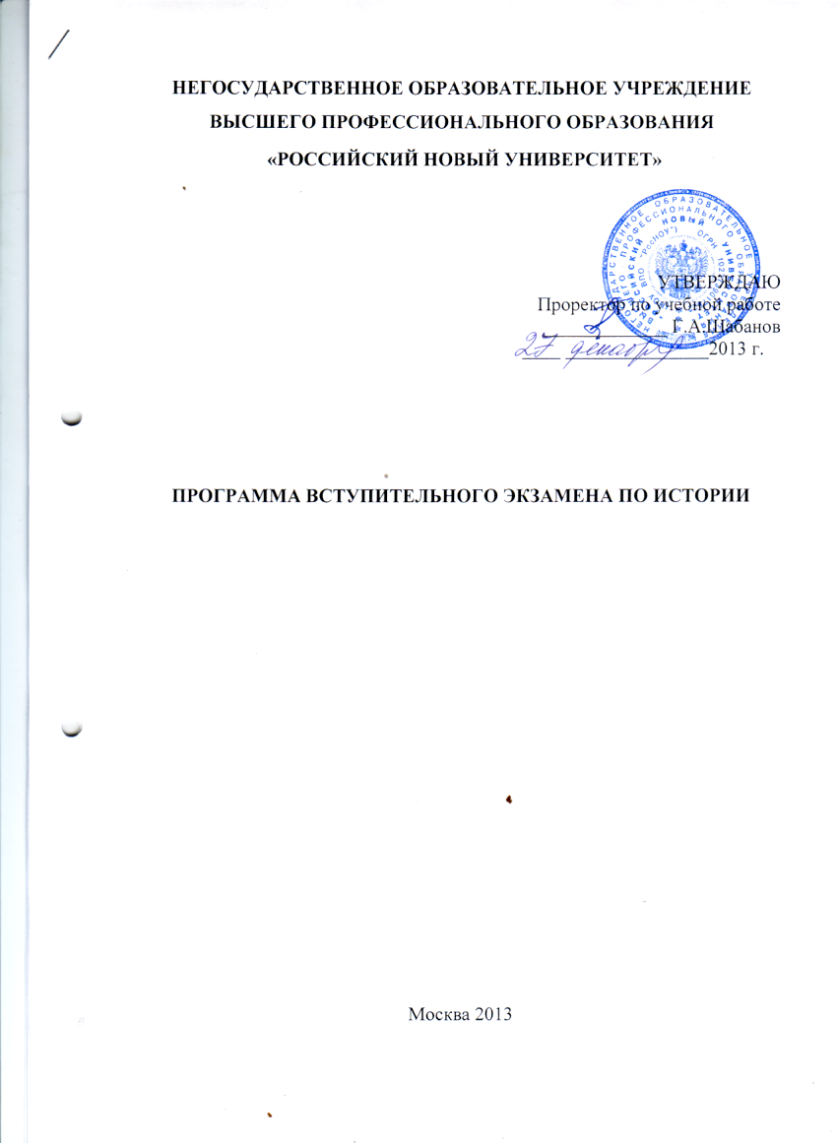

Введение

Актуальность изучения предмета Отечественной истории очевидна. Любой гражданин нашего государства, считающий себя образованным человеком, должен знать историю своей Родины, понимать общественные процессы, происходящие в нашей стране. Без изучения основ истории невозможно понять современность, сложности и проблемы, с которыми сталкивается наше общество и государство на современном этапе.
Целью предмета Отечественной истории является изучение основных событий прошлого, оценка современного положения страны, прогнозирование состояния российского общества в будущем, определения основных критериев и ориентиров развития общества, государства. Задачи изучения Истории следующие:
- познавательная: изучение основных фактов и событий истории России,
- развивающая: изучение методологии исторической науки, формирование умений и навыков, необходимых для анализа исторических фактов, оценки исторических источников,
- воспитательная: формирование патриотического отношения к своему государству, воспитание ответственности за происходящее в нашей стране, за настоящее и будущее Родины.
Программа по Отечественной истории составлена в соответствии с программой по истории России для учащихся средней общеобразовательной школы и предназначена для подготовки к поступлению в Российский Новый университет.

Тема 1. Восточные славяне в древности. Киевская Русь
Происхождение славян, их основные занятия и общественный строй. Образование государства. Норманнская теория. Киевская Русь в IX – X вв. Первые князья. Язычество. Принятие христианства на Руси. Развитие культуры Киевской Руси Киевская Русь в XI – XII вв. Политическое развитие. Переход к феодальной раздробленности. Общественные отношения на Руси X – XII вв. «Русская Правда». Феодальная раздробленность. Особенности развития регионов: Галицко-Волынская земля; Новгородская боярская республика; Северо-Восточная Русь.

Тема 2. Русь под властью монголов
Образование империи Чингисхана. Нашествие Батыя. Причины поражения Руси и последствия установления ига. Формы зависимости Руси от Золотой Орды. Крестоносцы. Отражение натиска с запада. Русь под власть монголов в XIII в. Борьба за ярлык.

Тема 3. Процесс образования централизованного Русского государства (XIV – первая треть XVI вв.)
Возвышение Москвы в процессе борьбы с Тверью и Литвой. Куликовская битва и ее историческое значение. Феодальная война второй четверти XV в. Ее смысл и значение. Русское государство во второй половине XV – первой трети XVI в. Эпоха Ивана III и Василия III. Завершение процесса централизации. Освобождение от власти Золотой Орды. Русская православная церковь в XIV – XV вв. Нестяжатели и осифляне. Общественно-политическая мысль. Теория «Москва – Третий Рим». Культура Руси XIV – XV вв.

Тема 4. Россия в эпоху Ивана Грозного и в Смутное время
Реформы Избранной рады. Опричнина: ее смысл и значение. Внешняя политика России при Иване Грозном: Присоединение Казанского и Астраханского ханств, начало проникновения в Сибирь, Ливонская война. Династический кризис на рубеже XVI – XVII вв. Правление Бориса Годунова. Смута: ее причины. Польско-шведская интервенция.

Тема 5. Россия в XVII в.
Становление династии Романовых. Ликвидация последствий Смуты. Социально-политическое и социально-экономическое развитие России во второй половине XVII в.: правление Алексея Михайловича. Соборное Уложение 1649 г. Реформы Никона и церковный раскол. Народные движения: Соляной и Медный бунты, их последствия; восстание Степана Разина. Внешняя политика России в XVII в.: Смоленская война, присоединение к России Левобережной Украины. Русская культура в XVI – XVII вв.

Тема 6. Эпоха Петра Великого
Предпосылки петровских преобразований. Реформы Петра I: военная, административная, экономические преобразования и преобразования в области культуры. Результаты реформаторской деятельности Петра Великого. Внешняя политика: Северная война и ее влияние на ход реформ. Народные движения: стрелецкие бунты, Астраханское восстание, восстание К. Булавина.

Тема 7. Эпоха дворцовых переворотов и правление Екатерины Великой.
Причины дворцовых переворотов. Внутренняя политика России и ее социально-экономическое развитие в середине XVIII в. Правление Екатерины II. Особенности внутриполитического развития России. «Золотой век» дворянства. Крестьянская война под предводительством Е. Пугачева. Внешняя политика России в середине – второй половине XVIII в.: Семилетняя война, Русско-турецкие войны, участие России в разделах Польши, Россия составе антифранцузских коалиций.

Тема 8. Российская империя в первой половине XIX в.
Либерализм и консерватизм во внутренней политике Александра I: от проектов М. М. Сперанского к «аракчеевщине». Внешняя политика в первой четверти XIX в. Отечественная война 1812 г. и заграничные походы русской армии. Решения Венского конгресса. Попытки укрепления Империи при Николае I: реформы в области государственного управления, кодификация законодательства, финансовая реформа и реформа государственных крестьян. Теория официальной народности. Внешняя политика николаевской России. Участие в Священном союзе, Крымская война. Общественное движение: организации и программы декабристов; славянофилы и западники; петрашевцы.

Тема 9. Российская империя во второй половине XIX в.
Предпосылки буржуазно-демократических реформ Александра II – кризис крепостнической России. Либеральные реформы: крестьянская, судебная, военная, земская, городская, в области образования. Значение реформ для развития России как буржуазного государства. Внешняя политика: ликвидация международной изоляции России дипломатическим путем; покорение Средней Азии; Русско-турецкая война 1877 – 1878 гг.; Россия – член Союза трех императоров. Народничество: идеология и деятельность народнических организаций. Начало распространения марксизма в России. Контрреформы Александра III. «Золотой век» русской культуры.

Тема 10. Российская империя в начале ХХ в.
Социально-экономическое развитие России в начале ХХ в.: развитие капитализма и перерастание его в империализм. Внутренняя политика в 1894 – 1904 гг. Причины и последствия революции 1905 – 1907 гг. Манифест 17 октября 1905 г. Программы и деятельность российских политических партий (монархисты, октябристы, кадеты, эсеры, меньшевики и большевики), особенности их идеологии. Работа I – IV Государственной думы. Реформы П. А. Столыпина. Внутренняя политика России в 1911 – 1916 гг. Внешняя политика России в начале ХХ в. Русско-японская война. Образование Антанты. Россия в Первой мировой войне. Роль Восточного фронта. Февральская буржуазно-демократическая революция 1917 г. Свержение монархии. Двоевластие. Большевистский октябрьский переворот 1917 г. «Серебряный век» русской культуры.

Тема 11. Советская Россия (СССР) в довоенный период (1917 – 1941гг.)
Становление Советской власти. Социально-экономическое и социально-политическое развитие страны в годы Гражданской войны (1918 – 1921 гг.); политика «военного коммунизма». Образование и развитие Союза ССР. СССР в годы проведения новой экономической политики (1921 – 1928 гг.). Становление и укрепление тоталитарного политического режима. Коллективизация, индустриализация, культурная революция. Внешняя политика СССР в предвоенные годы.

Тема 12. Великая Отечественная война
Начало войны. Причины поражения Красной Армии в летне-осеннюю кампанию 1941 г. Битва под Москвой. Отступление Красной Армии летом-осенью 1942 г. Сталинградская битва – начало коренного перелома в ходе войны. Государственная политика СССР в условиях военного времени. Наступление Советской Армии в 1943 – 1944 гг. Курская дуга и «десять сталинских ударов». Освобождение территории СССР и оккупированных стран Европы. Берлинская операция. Всемирно-историческое значение Победы.
Тема 13. СССР в послевоенные годы (1945 – 1991)
Внутренняя политика СССР. Укрепление тоталитарного режима в 1945 – 1953 гг. Внешняя политика СССР: роль СССР в послевоенном устройстве мира. Образование блока социалистических стран. Начало «холодной войны». Социально-политическое и социально-экономическое развитие СССР в 1953 – 1964 гг. «Оттепель». Реформы Н. С. Хрущева, их позитивные и негативные черты. Отношения с капиталистическими, социалистическими странами и странами «третьего мира». СССР в 1964 – 1985 гг. «Застой» в политической и экономической жизни страны. Реформы А. Н. Косыгина. «Зигзаги» внешней политики: от разрядки к Афганской войне; доктрина Брежнева: политика «ограниченного суверенитета» в отношении социалистических стран. Диссидентское движение. Перестройка в СССР. Экономические и политические реформы в СССР в 1985 – 1991 гг. их необходимость и причины их провала. Развал социалистического лагеря. Политический кризис августа 1991 г. Распад СССР. Развитие культуры СССР во второй половине ХХ в.

Тема 14. Российская Федерация на современном этапе
РСФСР в условиях противостояния исполнительной и законодательной властей (1991 – 1993 гг.). Конституционно-политический кризис 21 сентября – 4 октября 1993 г., и его последствия. Принятие Конституции РФ 12 декабря 1993 г. Основное содержание Конституции и государственное строительство современной России. Основные направления развития Российской Федерации в начале XXI в.

